Zum Ende ins Gelände –
grosses Finale der Weber Roadshow

Düsseldorf, 27. November 2025. – Von Anfang Mai bis Ende September war Saint-Gobain Weber mit seiner "Roadshow Fliese 2025" unterwegs, um innovative Fliesenlösungen vor Ort erlebbar zu machen. Bei Fachhändlern in ganz Deutschland demonstrierten die Weber-Experten die Neuheiten praxisnah und gingen in den intensiven Fachaustausch mit Verarbeiterbetrieben und Fachhändlern.
Der aufmerksamkeitsstarke Weber-gelbe Land Rover Defender war dabei nicht nur jedesmal Hingucker, sondern auch ein Magnet für ein besonderes Highlight: Das Gewinnspiel mit der Chance auf ein einmaliges Event im Land Rover Experience Center in Wülfrath!
Gewinner, die sich ins Gelände wagen
Am 20. November war es dann soweit: 35 Gewinner kamen auf dem 17 Hektar großen Offroad-Gelände von Land Rover zusammen, um sich mit den hochmodernen Geländewagen 25 fahrerischen Herausforderungen zu stellen. Unter Anleitung der erfahrenen Instruktoren mussten die Teilnehmer unter anderem durch hüfthohes Wasser fahren, Neigungen von bis zu 100 % bewältigen, extrem unwegsames Gelände durchfahren oder über angehängte Seile mehrteilige Pyramiden aufeinandersetzen. Große Anspannung, schweißnasse Hände und eine Riesengaudi prägten den Offroad-Tag für alle Beteiligten, die allesamt vor allem Mut und fahrerisches Können beweisen mussten. Die intensive Eindrücke konnten die Fahrerinnen und Fahrer bei gemeinsamen Mittag- und Abendessen ausgiebig teilen. Auch den Netzwerkcharakter dieser Weber-Veranstaltung wussten alle Teilnehmenden zu schätzen, denn auch intensive Fachgespräche waren gewünschter Teil des Programms.
Volle Kraft voraus
„Die Roadshow hat uns ermöglicht, wertvolle Kontakte zu unseren Fachhandwerker-Kunden aufzubauen und zu festigen – der direkte Draht ist für uns enorm wichtig. Die Teilnehmer hatten sichtbar Spaß, und unsere Vertriebskollegen konnten die Beziehungen auch persönlich weiter vertiefen“, erklärt Thomas Schriegel, Leiter Kundenmarketing und Kommunikation bei Weber. „Gerade im Hinblick auf unsere Neuausrichtung in Richtung Bauchemie war es uns wichtig, den Kontakt zu unseren Kunden aktiv zu suchen und in den Dialog zu gehen.“

Zeichen Fließtext (inkl. Leerzeichen): 2.092

ÜBER SAINT-GOBAIN WEBER

Saint-Gobain Weber bietet als führender deutscher Bauchemie-Hersteller Lösungen für die Bereiche Bautenschutz, Boden- und Fliesenverlegung sowie Betonsanierung. Die große Bandbreite und die hohen Qualitätsstandards der Produkte, Systeme und Services machen das Unternehmen zum kompetenten Partner für modernes, nachhaltiges und besseres Bauen.

Saint-Gobain Weber ist geprägt sowohl durch seine historische Tradition wie durch eine hohe Innovationskraft: Der Fokus der vielfach ausgezeichneten Marke liegt auf einfach zu verarbeitenden, hochwertigen, wohngesunden und umweltschonenden Baustoffen. Weber ist Teil der Saint-Gobain-Gruppe, dem weltweit führenden Anbieter auf den Märkten des Wohnens und Arbeitens.

www.de.weber

Medienkontakt: Ulrich Wolf, ulrich.wolf@sg-weber.de Tel. 0211/ 91 369-291

Bilder:
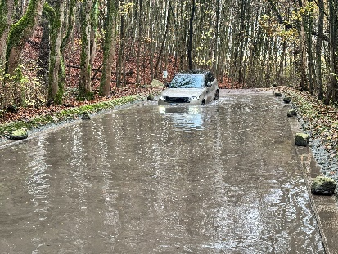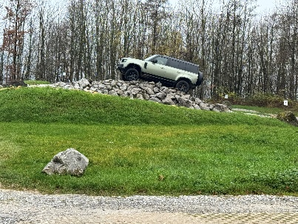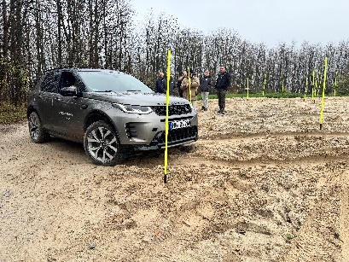
Ungewöhnliche fahrerische Herausforderungen warteten auf die Gewinner der Saint-Gobain Weber Fliesen Roadshow 2025 im Land Rover Experience Center in Wülfrath.

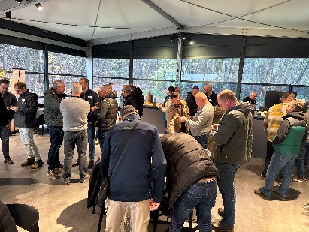
Insgesamt 35 Verarbeiter und Händler trafen sich am 20. November im Land Rover Experience Center zum großen Abschluss-Event der Saint-Gobain Weber Fliesen Roadshow 2025.

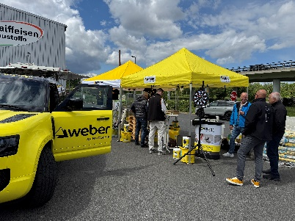
Bei Fachhändlern in ganz Deutschland demonstrierten die Weber-Experten die Neuheiten praxisnah und gingen in den intensiven Fachaustausch mit den Verarbeitern und Händlern. Begleitet wurden sie durch einen aufmerksamkeitsstarken, Weber-gelben Land Rover Defender.

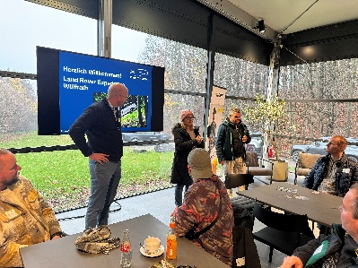
Martin Naber (Vertriebsleiter Bautenschutzsysteme SG Weber), Irmtraud Wieland (Eventmanagerin, SG Weber) und Friedhelm Spitzlei (Instruktor Land Rover) begrüßen die Teilnehmenden des Offroad-Events.

Alle Bilder: Saint-Gobain Weber

